一、评估概况

（一）评估对象。
本次评估数据采集时间为2018年10月至2018年11月。本年度陕西省政务公开第三方评估对象为51个省政府工作部门和直属机构、13个设区市政府（含杨凌示范区、西咸新区和韩城市）以及32个市级政府部门和抽查的31个区县，共计127个单位。抽查区县和市级政府部门主要选取了本地区GDP排名分别为靠前、居中、靠后的3个区县以及交通局、教育局、卫生计生局3个工作部门（抽查区县见附表）。

（二）评估依据。
本次评估依据的主要文件有：
1.《中华人民共和国政府信息公开条例》；
2. 《国务院办公厅关于进一步加强政府信息公开回应社会关切提升政府公信力的意见》（国办发〔2013〕100号）；
3.《中共中央办公厅国务院办公厅印发〈关于全面推进政务公开工作的意见〉的通知》（中办发〔2016〕8号）；
4.《国务院办公厅印发〈关于全面推进政务公开工作的意见〉实施细则的通知》（国办发〔2016〕80号）；
5. 《国务院关于加快推进“互联网+政务服务”工作的指导意见》（国发〔2016〕55号）;
6.《国务院办公厅关于印发“互联网+政务服务”技术体系建设指南的通知》（国办函〔2016〕108号）；
7. 《国务院办公厅关于在政务公开工作中进一步做好政务舆情回应的通知》（国办发〔2016〕61号）；
8. 《国务院办公厅关于印发2017年政务公开工作要点的通知》（国办发〔2017〕24号）；
9.《国务院办公厅关于印发政府网站发展指引的通知》（国办发〔2017〕47号）；
10.《国务院办公厅关于推进重大建设项目批准和实施领域政府信息公开的意见》（国办发〔2017〕94号）；
11.《国务院办公厅关于推进公共资源配置领域政府信息公开的意见》（国办发〔2017〕97号）；
12.《国务院办公厅关于推进社会公益事业建设领域政府信息公开的意见》（国办发〔2018〕10号）；
13.《国务院办公厅关于做好政府公报工作的通知》（国办发〔2018〕22号）;
14. 《国务院办公厅关于印发2018年政务公开工作要点的通知》（国办发〔2018〕23号）;
15.《中共中央办公厅国务院办公厅〈关于深入推进审批服务便民化的指导意见〉》（厅字〔2018〕22号）;
16.《国务院办公厅关于印发进一步深化“互联网+政务服务”推进政务服务“一网、一门、一次”改革实施方案的通知》（国办发〔2018〕45号）;
17.《陕西省人民政府关于修改〈陕西省政府信息公开规定〉的决定》（陕西省人民政府令第134号）；
18.《陕西省人民政府办公厅关于推进重大建设项目批准和实施、公共资源配置、社会公益事业建设领域政府信息公开的实施意见》（陕政办发〔2018〕31号）;
19. 《陕西省人民政府办公厅关于印发2018年政务公开工作绩效评估指标的通知》（陕政办发〔2018〕46号）。

（三）评估内容。
本次政务公开第三方评估主要包括六个方面：政府信息公开、解读回应参与、政务服务、平台建设、制度化规范化建设及组织保障。
政府信息公开是政务公开的重点工作，该领域的主要评估内容有：会议公开、决策预公开、政策性文件公开、权责清单、提案建议公开、“双随机，一公开”、“双公示”、重点领域信息公开、依申请公开渠道、依申请公开答复情况、信息公开类行政复议和行政诉讼案件情况。
解读回应参与是政务公开的重要渠道，主要评估三个方面：一是政策解读，主要包括解读内容、解读形式和解读时效；二是舆情回应，主要包括回应的主动性、针对性、有效性以及回应渠道的多样性；三是公众参与，主要包括政务咨询类栏目的开设、回复情况，调查征集类栏目的开设、信息统计情况以及“两进”活动的开展情况。
政务服务是政府为民服务的能力体现，今年评估点主要有：事项管理、网上服务、政务服务中心及政务热线建设情况。其中，事项管理重在考评服务事项同源管理、办事指南全面规范完善程度以及事项清单发布情况；网上服务重在考评网上办事服务统一入口、政务服务平台联通使用情况及举报投诉工作机制，评估内容包括政务服务平台统一入口、数据整合对接情况、单点登录实现程度和举报投诉渠道畅通情况；政务服务中心重在考评事项进驻、标准化建设程度及工作推进情况，评估内容包括形象标识、大厅布局、制度建设、队伍建设以及实体服务大厅工作支持配合情况等。政务热线主要考评设区市政府服务热线渠道建设和运行情况。通过分析报送的材料，结合主管单位考核情况，掌握各级政府网上服务、政务服务中心建设情况。
平台建设主要评估各级行政机关网站和政务新媒体、政策吹风会（在线访谈）、政府公报等平台或渠道建设管理情况。从常态化监管、开办整合、信息转载联动、信息内容建设、集约化推进及安全保障支撑等方面细化政府网站考评内容；从制度建设、渠道建设及内容发布维护方面考评“两微一端”建设管理情况；从工作制度建设和运行推进程度方面考评政策吹风会（在线访谈）、政府公报规范有序开展情况。此外，通过材料查阅、分析，结合主管单位考核，综合评估各级政府常态化监管、安全保障支撑以及多种平台工作制度建设情况。
制度化规范化建设是做好政务公开的重要保障，主要评估政府信息公开审查、主动公开基本目录、公共企事业单位信息公开等制度建设情况。本部分主要采用分析报送材料、主管单位考核等方式进行评估。
组织保障评估点有5个方面：队伍建设、业务培训、经费保障、目标责任考核和主管部门日常工作落实情况，采用查阅、分析上报材料的方式进行采样评估。
基于评估对象职能和权责分工的差异，今年的评估指标分为省级部门版和市级政府版。省级部门版适用于各省级部门和抽查的市级政府部门，市级政府版适用于各市级政府和抽查的区县政府。
省级部门版指标体系有一级指标6项，二级指标22项，三级指标47项，四级指标95项，评估点124项；市级政府版指标体系共有一级指标6项，二级指标23项，三级指标53项，四级指标105项，评估点142项。此外，以政府和工作部门指标为基础，并对评估点进行适当简化，制定了抽查区县和市级部门评估指标。
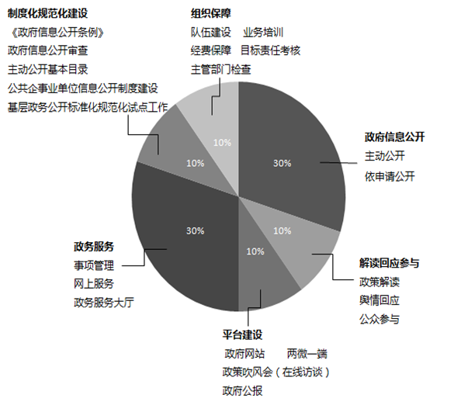
图1 评估指标主要内容

（四）评估方法。
通过检索评估对象网站信息、分析上报材料、模拟用户验证等方式对评估对象的政务公开情况进行评估。

1. 材料分析法。
对评估对象报送的材料进行分析，报送的材料主要包括以下内容：依申请公开、舆情回应、公众参与、政务服务、平台建设、制度化规范化建设、组织保障等工作开展情况、制度建立及工作落实情况。

2. 信息检索法。
按照栏目设置或使用站内搜索功能，依据评估指标对受评单位网站进行信息检索，以确定是否公开了相关信息，以及所公开信息是否及时、规范、完整。

3. 模拟用户验证法。
主要适用于依申请公开、政务咨询和网上服务统一身份认证的数据采集。模拟用户向评估对象发送信息公开申请、进行问题咨询、测试应用省政务服务网身份认证系统情况，通过评估对象的回复情况、站点切换结果情况进行评估。

4. 专业设备检测法。
采用专业技术平台，对评估网站开展首页可用性、链接可用性及严重错误专项检测，包括网站首页正常访问、错链、断链、内容错误（含严重错别字）等情况。
5. 主管单位考核法。
由主管单位对网上服务、政务服务中心建设情况，政府网站常态化监管、开办整合、集约化建设情况,“两微一端”、政策吹风会（在线访谈）、政府公报制度建设情况及日常工作落实、参加会议情况等方面进行综合考核，量化打分，供评估组综合评估。

二、陕西政务公开总体评估结果

（一）设区市政府评估结果。
设区市政府总分由市本级政府评估得分、抽查区县评估得分和抽查市级部门评估得分三部分构成。其中市本级政府得分权重占80%，抽查区县和市级部门权重各占10%。韩城市无抽查区县，故市本级得分权重为90%，韩城市教育局得分权重为10%；西咸新区评估得分即为最终得分。
按照权重分布，增加抽查单位分值后，设区市政府评估结果如下：
表1 设区市政府评估结果
层 级 | 评估单位
优 秀 | 西安市、安康市、铜川市、渭南市
良 好 | 榆林市、汉中市、宝鸡市、延安市、杨凌示范区、西咸新区、咸阳市
待改进 | 韩城市、商洛市
评估结果显示，达到优秀层级的设区市有4个，占比30.8%；良好层级的设区市有7个，占比53.8%；待改进层级的设区市有2个，占比15.4%。

（二）省政府工作部门和直属机构评估结果。
省政府工作部门和直属机构总分为本单位各一级指标得分之和。省政府工作部门和直属机构评估结果如下：
表2 省政府工作部门和直属机构评估结果
层 级 | 评估单位
优 秀 | 省税务局、省农业农村厅、原省物价局、省统计局、省自然资源厅、省信访局、省公安厅、省司法厅、省机关事务服务中心、省发展改革委、省扶贫办、省审计厅、省文物局、省生态环境厅、省住房城乡建设厅、省民政厅、省教育厅、省交通运输厅
良 好 | 原省文化厅、原省粮食局、原省旅游发展委、省知识产权局、省民宗委、省通信管理局、省国资委、省人力资源社会保障厅、原省食品药品监管局、原省煤炭生产安监局、省商务厅、省财政厅、省地震局、省卫生健康委、省人防办、原省质监局、省政府研究室、省广电局、省工业和信息化厅、省测绘地理信息局、省体育局、原省公务员局、原省中小企业局、原省政府法制办、省气象局、陕西煤矿安监局、省国防科工办
待改进 | 省科技厅、省林业局、原省安全生产监管局、原省工商局、原省政府外事办、省水利厅
评估结果显示，达到优秀层级的省级部门有18个，占比35.3%；良好层级的省级部门有27个，占比52.9%；待改进层级的省级部门有6个，占比11.8%。

三、陕西政务公开的主要亮点和薄弱环节

（一）陕西政务公开的主要亮点。

1. 信息公开着力创新、规范、全面。
政府信息公开是政务公开工作的基础性、主体性内容，也是保障公众的知情权、监督权、表达权，推进依法行政、建设法治政府、阳光政府，提升政府公信力的重要举措。从数据分析看，今年陕西的政府信息公开工作着力创新，注重规范，全面推进。
一是通过试点推进基层政务公开工作创新。按照国家关于基层政务公开标准化规范化试点工作的部署要求，组织西安市未央区等7个国定试点单位和西安市灞桥区等22个省定试点单位，扎实开展政务公开事项梳理、细化制定公开标准、规范政务公开流程、完善政务公开方式等工作，全面完成试点各项任务，形成了全省试点工作总结，创造性地提出城乡规划、重大建设项目、财政预决算、税收管理、环境保护、食品药品监管、安全生产、公共文化服务、公共法律服务九个领域的政务公开标准和规范，为全国的试点工作贡献了“陕西智慧”。
二是通过答复示范文本推进依申请公开工作规范化。针对依申请公开工作实践中存在的答复形式不严谨、答复格式不统一、法律依据引用不准确、救济途径欠缺等突出问题，根据工作实践中政府信息公开申请的各种情形，对《政府信息公开条例》相关规定等进行全面梳理，总结出19种信息公开答复类型，形成《陕西省政府信息依申请公开答复示范文本》，为每一种类型制定了相应的答复示范文本，范本内容包含了文件编号、收件时间、法律依据、事实状况、救济途径等要素，从形式和内容方面对依申请公开工作进行了全面规范，有力地推动了全省依申请公开工作的制度化、规范化。
三是通过重点领域信息公开带动政府信息全面公开。根据国务院办公厅关于推进重大建设项目批准和实施、公共资源配置、社会公益事业建设三大重点领域政府信息公开的意见，陕西省按照精文减会的思路，将三文合一，制定了陕西省三大领域政府信息公开的实施意见，细化公开内容，提出工作要求，明确保障措施，将社会公众关注度较高的招标投标、政府采购、国有产权交易、住房保障、土地征收、建设施工、脱贫攻坚、社会救助和社会福利、教育、医疗卫生、环境保护、应急救援等诸多领域重点公开，带动各领域政府信息全面公开。

2. 政策解读聚焦重点、热点和效能。
陕西省能认真贯彻落实国家对政策解读工作的要求，各地各部门围绕中心工作，结合职能职责，主动开展政策解读，把群众关心、社会关注的政策说清说透，让公众更好地知晓、理解政府经济社会发展政策和改革举措。
一是聚焦中省工作重点，围绕三大攻坚战、放管服改革等进行解读。省政府门户网站联合省扶贫开发办公室、省生态环境厅，先后制作“脱贫攻坚 三秦在行动”和“打好污染防治攻坚战”两大专题，通过不同形式，展示政府不同时期重点工作，督促部门落实各项决策部署，促进公众知晓、理解、支持政府工作。省发展和改革委员会围绕西咸一体化、关中平原城市群、省内三大区域协调发展等改革发展重大问题进行政策解读。原省工商行政管理局聚焦我省“营商环境提升年”，对营商环境行动计划进行重点解读。
二是聚焦群众关注热点，围绕“三农”、环境保护、民生工作等方面进行解读。省农业农村厅对中央和省委、省政府关于乡村振兴的举措、典型经验、相关“三农”问题的政策措施等内容进行了解读；省科技厅聚焦扎实推进创新型省份建设，对科技计划项目管理等进行解读；省生态环境厅对做好污染防治相关政策进行解读；省民政厅就保障和改善民生相关政策措施、执行情况和工作成效等进行解读，促进了群众对政府工作的理解和支持。
三是充分利用政务新媒体、政策吹风会等平台，提升解读效能。“陕西发布”微博微信平台全年发布信息五千多条，日均阅读量在50万+，其中原创文章《我省为退役军人送上第一波暖心“大礼包”》三小时内阅读量超10万+，获得网民的肯定和关注。“走进省政府”微信公众号作为公民走进网上省政府的平台，及时发布每次活动情况和省政府最新政策措施，增加了公众对政府的了解，提升了政府形象。“政策例行吹风会”邀请省政府有关工作部门、直属机构领导和处室负责人、相关的市县政府负责人、专家学者及多家中省主流媒体记者、基层干部群众和大学生代表现场解读或参与互动交流，增进公众了解更多的政策细节，点评政策制定和执行过程中存在的问题，积极引导政策执行者和公众主动思考、主动作为、主动参与，提升政策解读效能，推动政策贯彻落实。

3. 公众参与突出渠道、品牌和互动。
公开透明是法治政府的基本特征，公众参与和互动是政务公开的关键。此次评估中，公众参与主要通过政务咨询、调查征集、“两进”活动三种形式开展。
一是公众参与渠道畅通。省级51个部门和13个设区市均开通了咨询类栏目，政务咨询类留言回复及时、针对性强。设区市政府还设置了留言满意度评价功能，且功能有效好用。49个部门和13个设区市开设了调查征集类栏目，围绕重大事件、业务工作主动开展民意征集调查活动，对征集到的意见进行统计分析，并将分析和采纳结果及时在栏目中进行公开，公民参与政府工作的渠道畅通无阻。
二是“两进”活动品牌效应明显。各级政府坚持开展“邀请公民代表走进政府”和“大学生到政府机关见习”活动。全省15000余名公民代表通过活动走进了各级政府，了解我省经济社会发展情况，提出参政议政宝贵建议，并和各级行政机关一起深入到贴近百姓生活的森林生态、农副产品安全监管现场，实地考察问询政府监管工作，消除担心和疑虑，增强对政府工作的理解和支持。魏增军、胡明朗副省长还亲自与群众座谈交流，有效拉近政府与公民的感情，赢得人民群众的尊重，激发群众参政的积极性，扩大了“邀请公民走进政府”品牌效应。“大学生到政府机关见习”活动受到学生、家长、学校及社会各界广泛好评，全年见习人数超过10000人。活动不断向高学历学生和外埠名校学生开放，研究生以上学历见习学生占到50%左右。来自美国、哈萨克斯坦、乌兹别克斯坦等国家的8名外籍留学生参与暑假见习，扩大了陕西的影响力。各地还将见习活动与脱贫攻坚活动挂钩，延安市、汉中市、渭南市、铜川市等市区在建档立卡的贫困户中，招募和遴选了贫困家庭的优秀在校大学生参与见习活动，为贫困户大学生提供开阔眼界、增长见识的机会，并给予一定的生活补助。
三是政民互动效果良好。各级政府及其部门对群众的咨询基本做到了有问必答，有征集意见必有反馈意见。通过政府、部门与公众之间双向交流，使群众“走进围墙、打开心墙”，零距离接触政府，了解政府，亲身感受政府的透明亲民，密切了干群关系，增进了群众对政府的了解，成为政府工作的拥护者支持者。

4. 政务服务强化统一、兼容和便捷。
今年以来，全省政务服务工作推进力度前所未有，工作效率不断提升。
一是审批服务事项实现“颗粒化”统一管理。梳理形成省市县三级行政许可事项、审核转报事项、备案类事项、服务类事项、中介服务事项等5大类清单，汇编形成《陕西省省市县三级政务服务事项通用目录》。编制详细、规范、统一的事项办事指南数量超过11万，应用全省统一管理的政务服务事项系统，事项管理实现三级四同，即同一事项名称、编码、类型、依据在省市县三级统一，为全面实现政务服务事项“一网通办”和“异地可办”奠定了坚实基础。同时，编制形成一次办、网上办、马上办、就近办等“四办”清单和收费清单并上网公布，为全面推进“最多跑一次”提供依据和支撑，全省政务服务事项管理更加规范。
二是兼容性较强的一体化在线政务服务平台建设推进顺利。11个省级部门自建许可事项办理系统与省级政务服务平台完成对接，无自建系统的省级部门使用省政务服务网开展网上审批，实现了办事入口统一、身份认证统一、事项统一和办件信息共享。13个设区市政务服务平台基本建成并上线试运行，与省政务服务网实现数据对接，初步形成全省政务服务“一张网”、“一次认证，全网通行”，兼容性强大的全省政务服务体系，极大提升了政务服务工作效率，方便了企业和群众办事。
三是实体政务大厅建设管理不断加强。省政务服务中心今年3月顺利投入使用，采用“前台综合受理、后台分类审批、统一窗口出件”的综合窗口服务模式，是全国第一家采用这种模式的省级政务服务中心；并与中国邮政合作建立了用于当事人、政务中心、审批部门之间纸质材料流转的政务专递系统，让办事企业和群众不跑腿或少跑腿。出台7项政务服务地方标准（DB61/T 1121—2018─DB61/T 1127—2018），涵盖事项编码和办事指南编制、政务服务中心建设和管理运行及互联网政务服务平台建设运行等内容，确保各项服务有章可循。在全省推进政务服务标准化试点工作，重点推进事项管理标准化、服务流程标准化、工作制度标准化、网络平台标准化、大厅运行标准化，通过试点带动、推进各级实体政务大厅标准化建设、规范化管理。
此外，能够按时办理“国家政务投诉与建议”留言，接受社会监督。全省政务热线资源有效整合，各设区市政府基本实现统一监管，政务服务体系建设更加完备，服务水平不断提高。

5. 平台建设注重多样、融合和效果。
政府网站、“两微一端”、政策吹风会（在线访谈）及政府公报等是政府政务公开工作的重要平台和载体。陕西政务公开平台建设整体呈现良好的发展趋势。
一是平台多样。始终坚持政府门户网站作为政务公开第一平台的地位，健全管理制度，起草下发《陕西省政府网站管理办法》《陕西省政府网站集约化建设标准规范》，确保全省网站内容建设管理有序，开办整合程序规范，支撑功能不断强化。加快推进网站集约化建设，推进全省政府网站域名及标识规范化，目前，全省有近90%的政府网站完成域名规范工作。各类政务新媒体运行良好，对推进政务公开工作起到了积极作用。据统计，全省开设政务新媒体7702个，包括政务微博、微信公众号、移动客户端、抖音、头条号、企鹅号等形式，在发布民生信息、树立政府形象、搭建沟通桥梁、解读回应关切等方面发挥了积极作用。
二是注重融合。发挥各级政府门户网站作为政务公开第一平台的作用，利用政务微博快速发布、互动性强和政务微信定向推送、精准服务的特点，推动“政策例行吹风会”常态化，加强政府公报建设，基本实现了以政府网站为主，“两微一端”、政策吹风会（在线访谈）等多样化平台为辅，功能互补、上下联动、整体发声、效益集成的立体化融媒体格局。铜川在地级市中首家举行政策例行吹风会，为推动政策落实营造了良好氛围。
三是效果显著。在全国政府网站季度抽查情况通报中，陕西省政府网站连续五个季度抽查合格率达到100%，全国仅有7个省取得这一成绩，受到国办通报表扬。双微平台粉丝量和阅读量逐渐增长，在2018年人民日报发布的上半年政务指数报告中，陕西位于全国政务微博竞争力排行榜第八位，较去年同期上升了2位；在陕西地区十大党政新闻发布微博中，“陕西发布”排名第二位，服务力和认同度指数较去年同期明显提升。

6. 保障工作达到有力、有序、到位。
一是组织保障有力。各级各部门都将政务公开工作纳入年度目标责任考核内容，列入党委、政府议事日程，确定了政务公开工作分管领导并通过网站进行公示，加强政务公开队伍建设，开展工作实务培训，明确工作责任，加大工作督促和责任追究，政务公开工作有人管、有人干、有人抓的工作局面已经形成。
二是工作机制有序。除了前期下发的《陕西省政府信息公开规定》，陕西省还建立了政府信息公开工作考核、社会评议、责任追究、信息发布保密审查以及信息公开举报办理等一系列配套制度。在政务服务领域，陕西省《关于深化“一网通办”推进审批服务便民化的实施意见》以及实体政务大厅、陕西政务服务网运行管理相关规定制定完成，将有效保证政务服务有序开展。省自然资源厅还编制了《政府信息公开实务手册》，汇集整理了本系统政府信息公开相关文件规定、文书样表，有效推动了该系统政府信息公开工作。
三是经费保障到位。各级政府及部门均将政府网站内容保障、运行维护以及微信微博等平台建设经费和日常工作经费纳入年度财政预算，较好地保障政务公开工作顺利进行。

（二）陕西政务公开的薄弱环节。

1. 政务回应有待进一步规范。
评估发现，政务回应有待加强和进一步规范。例如，在决策预公开中，半数以上的受评单位未对收集到的意见进行汇总整理并公开，对未采纳的意见未说明理由；在舆情回应中，大部分省级部门尚未建立规范的政务舆情收集、会商、研判、回应、评估机制，与宣传、网信等部门的快速反应和协调联动机制建设也较为薄弱。

2. 公开时效有待进一步提升。
评估显示，相当多的受评单位在政务公开的时效性方面存在明显的滞后现象。有的单位未能及时对规范性文件的废止、失效等情况进行标注。在依申请公开答复、政策文件解读、重大政务舆情回应方面，有些单位存在答复、解读、回应不及时的问题。

3. 解读形式有待进一步多样。
评估发现，大多数受评单位在政策解读平台多样化方面做的较好，能通过网络、微博、微信等现代网络信息平台进行政策解读。但是，多数受评单位对专业性较强的政策未采用图解、动画、视频等形式进行形象化、通俗化解读，解读形式需要进一步拓展。

4. 三大领域信息公开有待进一步加强。
根据《陕西省人民政府办公厅关于推进重大建设项目批准和实施、公共资源配置、社会公益事业建设领域政府信息公开的实施意见》（陕政办发〔2018〕31号）文件精神，首次对涉及三大领域信息公开工作的省级部门及13个设区市政府进行评估。评估结果显示，有近一半的省级部门三大领域信息公开不全面，大部分市政府和抽查的区县政府、市级部门对三大领域内容公开不具体，类型划分不清晰，重点内容不突出。

5. 政务服务应用能力有待进一步提高。
参评单位不同程度存在清单颗粒化管理实现范围有限、事项要素不规范、清单编制不统一、政务服务中心建设进驻事项数量不一致等情况，与全省政务服务事项管理、服务流程、网络平台、政务服务中心运行标准化的建设要求还有一定差距，在工作推进过程中，存在事项梳理的广度深度不足、全省一体化在线政务服务平台建设还需加强、实体大厅的管理亟待加强等问题。综合来看，政务服务水平提升较慢，全省统筹协调联动、标准化建设推进、服务水平规范化提升仍需进一步加快。

6. 平台内容管理建设有待进一步完善。
从目前建设现状来看，各平台建设水平参差不齐，网站建设发展不均衡，部分网站栏目信息更新不及时，内容建设不规范，信息转载联动相对较差，站内搜索方式单一，网站标识与内容展示等支撑功能建设不完备，“两微一端”建设维护、政策吹风会（在线访谈）、政府公报推进工作仍需加强，与政府网站、“两微一端”等平台发展方向、资源共享联动、增强公开工作成效相比，各平台整体建设管理仍需加强，不断规范信息内容，扩大信息受众面，增强传播力，避免出现重建设轻管理、有平台无运营、重数量轻质量的情况。

四、各板块评估情况

（一）政府信息公开。
政府信息公开包括主动公开和依申请公开两部分内容。
针对各市县（区）政府和抽查的市级部门，主动公开评估会议公开、决策预公开、政策性文件公开、提案建议公开、“双随机，一公开”、“双公示”，重点领域信息公开等信息，针对省级部门增加了权责清单。
依申请公开评估申请渠道、答复情况、信息公开类行政复议发生行政行为被撤销或确认违法、信息公开类行政诉讼发生败诉情况等。
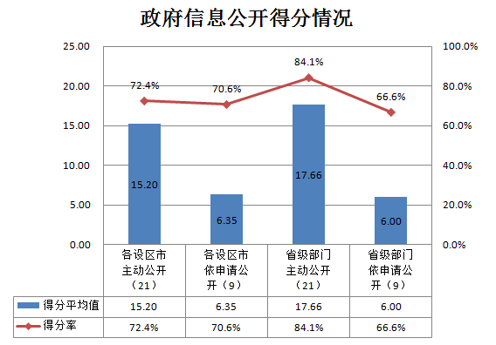
图2 各设区市和省级部门政府信息公开得分情况

1. 主动公开。

（1）会议公开。
为提高政府工作的透明度，提高公共服务质量，应及时公开涉及重大民生问题以及社会关注度高的政府全体会议和常务会议讨论决定的事项。会议公开评估内容包括涉及重大民生问题、社会关注度高的议题是否邀请相关方代表列席会议，政府全体会议和常务会议讨论决定的事项、政府及其部门制定的政策是否及时公开（依法需要保密的除外）。评估结果显示，有41个省级部门及时公开了通过会议制定的政策，占比为83.7%，13个设区市全部及时公开了常务会议讨论决定的事项和政府及其部门制定的政策（依法需要保密的除外）。

（2）决策预公开。
重大决策出台前，通过信息“预公开”制度听取群众意见，防止自行“为民做主”、违背民意的做法引发社会不稳定因素，实现决策科学民主，完善公众参与、专家咨询、集体决定相结合的行政决策机制。
①决策依据公开与决策草案全文公开。
政府出台各项决策，应让社会公众对决策出台的背景、内容、目的和产生的影响有所了解，使公众愿意接受决策，也利于决策的最终执行。评估结果显示，有24个省级部门和11个设区市公开了决策依据，占比分别为37.2%和84.6%。有23个省级部门和11个设区市在网站上公开了决策草案全文，占比分别为34.9%和84.6%。决策依据和决策草案全文公开情况设区市好于省级部门。
②公开收集意见渠道情况。
此项评估考察受评对象的电子邮箱、联系电话、邮寄地址等收集意见的渠道是否健全、畅通。评估结果显示，有15个省级部门收集意见的渠道比较健全，占比为16.3%，有8个省级部门缺少邮寄地址，收集渠道不完善。有11个设区市公开了收集意见的电子邮箱、联系电话、邮寄地址等信息，占比为84.6%。相关决策征求意见渠道信息设区市公开情况较好，部分省级部门渠道信息不完善，有待进一步加强。
③意见的汇总及采纳情况。
对意见的汇总及采纳情况主要评估两个方面：一是对收集到的意见是否进行了整理汇总并公开；二是意见的采纳情况是否公开，未采纳的是否说明理由。评估结果显示，13个省级部门，铜川市、咸阳市、汉中市等6个设区市对收集到的意见进行了整理汇总并公开，公开了意见采纳情况，并对未采纳情况说明了理由，占比分别为11.6%和46.2%。总体看来对所征求意见的汇总反馈信息公开不太理想，各级政府和部门应提高对公众参与决策的重视，对所征集的意见应认真整理汇总，避免此项工作流于形式。

（3）政策性文件公开。
此评估点主要考察两个方面：一是对废止、失效的规范性文件进行公开的情况；二是制定出台涉及公共利益、公众权益的政策文件，是否对公开相关信息作出明确规定。评估结果显示，仅有18个省级部门及时公开了规范性文件的废止、失效等情况，且在政府网站已发布的原文件上做出了明确标注，占比为35.3%。渭南市、延安市、榆林市等6个设区市及时公开了规范性文件的废止、失效等情况，占比为46.2%；制定出台涉及公共利益、公众权益的政策文件，对公开相关信息作出明确规定方面，48个省级部门和13个设区市公开情况较好，占比分别为94.1%和100%。各级政府和工作部门在今后的工作中应完善规范性文件公开的管理制度，及时对文件进行梳理，对文件效力属性进行动态更新。

（4）权责清单。
此项指标只涉及省级部门，主要评估是否结合政府机构改革和职能优化对权责清单进行调整并及时公开。51个省级部门均达到要求，公开情况好。

（5）提案建议公开。
此评估点主要考察对社会广泛关注、关系国计民生的人大代表建议和政协委员提案是否公开答复全文；未公开办理情况的是否说明理由。评估结果显示，50个省级部门公开了人大代表建议和政协委员提案的答复全文，占比为98%。各设区市提案建议公开情况较好。

（6）“双随机，一公开”、“双公示”。
此项评估涉及8个省级部门和各设区市。
随机抽查事项清单和明确抽查依据、主体、内容、方式等公开情况很好。评估结果显示，涉及此评估的省级部门和各设区市得分率均为100%。
及时通过信用中国（陕西）“双随机检查结果公开专栏”公开抽查结果和查处情况。评估结果显示，此项公开情况不理想，时效性不能体现。省级部门中只有原省安全生产监管局和省税务局及时公开了抽查结果和查处情况，占比为25%。铜川市、安康市等6个设区市及时公开抽查结果和查处情况，占比为50%。
在行政决定作出之日起7个工作日内通过信用中国（陕西）“行政许可、行政处罚信息公示专栏”公示行政许可、行政处罚信息。评估结果显示，省级部门仅省发展改革委按照要求及时公示相关信息，各设区市均未能及时公示。公示信息的时效性明显滞后，在今后的工作中，各级政府和部门应注重加强此项信息公开的时效性。

（7）财政信息公开。
财政信息公开情况良好，各设区市公开情况整体好于省级部门。
通过本级政府网站预决算公开统一平台（专栏）集中公开政府预决算、部门预决算、“三公”经费情况。评估结果显示，有40个省级部门通过本级政府网站预决算公开统一平台（专栏）集中公开本部门预决算、“三公”经费，占比为78.4%。9个省级部门虽然公开了本部门预决算，但是缺少因公出国团组数、公务接待批次等信息，占比为17.6%。13个设区市财政信息公开情况较好。省级部门应加强“三公”经费信息的完整公开工作。
对公开内容进行分级分类情况。评估结果显示，49个省级部门对公开内容进行分级分类，占比为96%。13个设区市对公开内容进行分级分类的情况较好。
按照国家关于做好地方政府债务管理工作相关要求，应及时公开政府债务限额、余额、期限、用途等信息情况，此评估点只涉及省财政厅。评估结果显示，省财政厅能够按照国家相关要求，及时公开相关信息，情况较好。
在全面公开行政事业性收费目录和涉企行政事业性收费目录清单，明确名称、设立依据和收费标准这项评估点中，省级部门受评单位是省财政厅，除没有公开收费标准外，其余信息均进行了公开。13个设区市均没有公开收费标准。

（8）重大建设项目批准和实施领域信息公开。
主要评估内容是批准服务信息、批准结果信息、招标投标信息、征收土地信息、重大设计变更信息、施工相关信息、质量安全监督信息、资金管理信息、竣工等有关信息的公开情况。此评估涉及8个省级部门和各设区市。
评估结果显示，大部分受评单位对相关信息理解不到位，信息公开不全面，完成情况不理想。在8个省级部门中，省发展改革委、省住房城乡建设厅、省林业局、原省安全生产监管局4个部门在重大建设项目批准和实施领域信息公开情况较好，占比为50%。13个设区市中，只有西安市全面公开了相关信息。

（9）公共资源配置领域信息公开。
评估内容是住房保障、国有土地使用权出让、矿业权出让、政府采购、国有产权交易、PPP项目、卫生、医疗、药品及医用耗材采购等领域相关信息的公开情况。此评估涉及11个省级部门和各设区市。
评估结果显示，省发展改革委、省自然资源厅、省住房城乡建设厅、省卫生健康委、原省物价局5个部门在公共资源配置领域信息公开情况较好，占比为45.5%。13个设区市中，只有西安市和铜川市对住房保障、国有土地使用权出让、矿业权出让、政府采购等领域相关信息公开情况较好，占比为15.4%。此评估点总体完成情况不太理想。

（10）社会公益事业建设领域信息公开。
评估内容为脱贫攻坚、社会救助和社会福利、教育、基本医疗卫生、环境保护、灾害事故救援、公共文化体育等领域相关信息的公开情况。此评估涉及13个省级部门和各设区市。
评估结果显示，有9个省级部门在社会公益事业建设领域信息公开情况较好，占比为69.2%。13个设区市都进行了信息公开，但公开内容不全面，信息公开力度有待进一步加强。

2. 依申请公开。
依申请公开是推进行政机关依法行政的重要措施，是公众获取政府有效信息的快捷通道，是加强政府与公众关系的重要途径。本部分评估的主要内容为依申请公开的申请渠道、答复情况和信息公开类行政复议、行政诉讼等相关情况。

（1）申请渠道。
本部分主要评估是否在网站设置依申请公开栏目；申请流程是否规范，是否建立健全接收、登记、办理、答复等流程；申请渠道是否多元、是否畅通有效。评估结果显示，在省级部门中，51个部门均设置了依申请公开栏目，占比为100%；49个省级部门建立健全了接收、登记、办理、答复等流程，占比为96.1%；43个部门开设了网络、信函及现场申请渠道，实现了申请渠道的多样化，占比为84.3%；40个部门申请渠道保持畅通，占比为78.4%。存在问题是个别部门申请渠道过于单一，没有实现渠道的多样化；一些部门虽有申请渠道，但是申请渠道不畅通。13个设区市均设置了依申请公开栏目，建立健全了接收、登记、办理、答复等流程, 得分率均为100%； 10个设区市开设了网络、信函及现场申请渠道，实现了申请渠道的多样化，占比为76.9%；12个设区市申请渠道畅通，占比为92.3%。整体而言，此项指标完成情况市级政府优于省级部门。

（2）答复情况。
本部分评估主要包括答复时限、答复形式规范化和答复内容规范化三项内容。
各省级部门依申请公开答复情况不理想。在答复时限方面，只有18个部门在法定期限内进行了答复，占比为35.3%。在答复形式规范化方面，只有15个部门按申请人要求的方式进行了答复，占比为29.4%；12个部门按照要求有规范的答复模式，占比为23.5%；只有省发展改革委、省教育厅向申请人明示了救济途径，占比为3.9%。在答复内容规范化方面，受申请渠道不畅通，或没有在法定期限内答复等影响，仅有13个部门将属于公开范围的信息提供给申请人或告知其获取途径，占比为25.5%。
在13个设区市中，有8个设区市按申请人要求的方式在法定期限内进行了答复，占比为61.5%。西安市和西咸新区有规范的答复模式，且答复加盖公章。西安市和榆林市向申请人明示了救济途径。

（3）信息公开类行政复议、行政诉讼情况。
此评估点主要通过各评估对象报送材料和主管部门考核进行评估。截止数据采集结束，省司法厅有1起行政诉讼败诉情况, 其余省级部门2018年均未出现信息公开类行政复议中行政行为被撤销或确认违法以及行政诉讼中败诉的情形。13个设区市报送材料显示，西咸新区和韩城市发生了行政复议中行政行为被撤销或确认违法情形，延安市、杨凌示范区和西咸新区均发生1起信息公开类行政诉讼败诉情形。

（二）解读回应参与。
本部分评估的主要内容包括政策解读、舆情回应和公众参与。
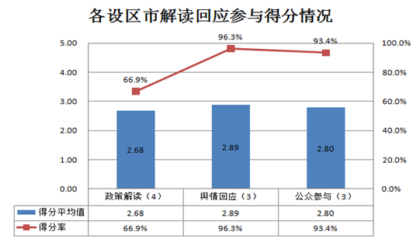
图3 各设区市解读回应参与得分情况
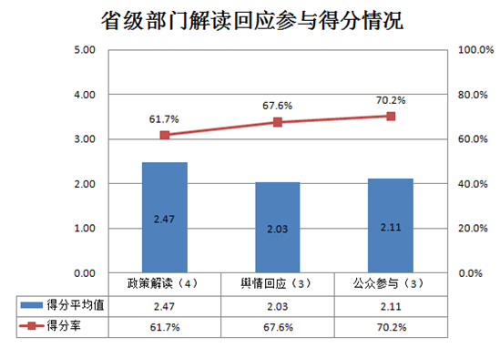
图4 省级部门解读回应参与得分情况

1. 政策解读。
政策解读是解读回应参与的主要内容，为确保政府信息公开让公众看得见、听得懂、信得过、能监督，近两年的政务公开工作要点对政策解读的公开做了详尽的规范要求，各级政府和部门也制定了相应的政策解读制度，确保政策解读的及时准确。本部分主要评估点为解读内容、解读形式和解读时效。

（1）解读内容。
解读内容分为四部分。一是原文网址链接。评估结果显示，在省级部门中，只有13个部门在解读内容中提供了原文网址链接，占比为25.5%。在13个设区市中，提供了原文网址链接的有7个，占比为53.8%，总体情况不理想。
二是内容完整。包括解读政策的背景依据、目标任务、主要内容、涉及范围、执行标准、注意事项、关键词诠释、惠民利民举措或新旧政策差异等。评估结果显示，有26个省级部门和13个设区市解读内容完整，占比分别为51%和100%。解读内容的完整性整体情况良好，各设区市好于省级部门。
三是聚焦重大部署解读相关政策措施执行情况和工作成效。评估内容为是否聚焦我省深化供给侧结构性改革、扎实推进创新型省份建设、主动融入“一带一路”大格局、加快构筑改革开放新高地、促进关中陕北陕南协调发展、“营商环境提升年”行动、加快建设美丽陕西、在发展中保障和改善民生等方面进行政策解读。此项评估点涉及的省级部门大都能在自己职能内对政策进行详解，完成情况良好。
四是重点做好防范化解重大风险、精准扶贫、污染防治三大攻坚战相关政策解读。评估结果显示，省扶贫办做了精准脱贫相关政策的解读；省生态环境厅做了污染防治相关政策的解读，解读内容充实、详尽，完成情况较好。

（2）解读形式。
解读形式分为多种平台解读，形象化、通俗化解读，责任落实三部分。一是多种平台进行政策解读（网络、报纸、电视、广播、微博、微信等）完成情况良好。评估结果显示, 有46个省级部门和13个设区市通过至少两种以上平台进行了政策解读，占比分别为90.2%和100%。
二是针对专业性较强的政策通过政策图解、动画和视频等形式进行形象化、通俗化解读情况不太理想，主要缺少动画或视频解读。
三是落实信息发布主体责任完成情况良好，省级部门好于设区市。有50个省级部门和宝鸡市、韩城市、杨凌示范区等7个设区市落实了信息发布的主体责任，占比分别为98%和53.8%。主要负责同志带头对政策措施进行深入解读，切实履行好重大政策“第一解读人”职责方面，省级部门完成情况一般，设区市情况较好。有30个省级部门切实履行了重大政策“第一解读人”职责，占比为58.8%，有些部门或未开展此项工作，或解读人非该项工作的主要负责同志。有10个设区市切实履行了重大政策“第一解读人”职责，占比为76.9%。

（3）解读时效。
解读时效要求政策文件发布后在3个工作日内公布解读材料。评估结果显示，仅有18个省级部门和10个设区市在规定时间内公布了解读材料，占比分别为35.3%和76.9%。省级部门政策解读的时效性明显滞后，在今后的工作中需进一步落实好相关工作要求。

2. 舆情回应。
做好政务舆情回应工作有助于加强政务公开，有助于贯彻服务导向的理念，有助于提升政府治理能力。评估结果显示，省级部门的舆情机制建立和舆情回应责任制仍需进一步落实。省级部门这两项评估点占比均未超过50%，与设区市差距较大。在重大政务舆情回应方面，25个省级部门在涉及经济社会的重大政务舆情上做到了及时预警、科学研判、妥善处置、有效回应，占比为49%，回应力度应进一步加强。在民生热点舆情回应方面，省教育厅、省卫生健康委、省住房城乡建设厅、原省安全生产监管局、原省食品药品监管局、省民政厅等6个省级部门均做好了各自领域所涉及的热点舆情回应工作，讲清楚了问题成因、解决方案和制约因素等，回应情况较好。在回应时效和回应渠道多样化方面，有22个部门在规定时间内，对特别重大、重大突发事件的政务舆情作出了回应，占比为43.1%；有47个省级部门至少通过两种平台进行了舆情回应，占比为92.2%。13个设区市的舆情回应工作情况好于省级部门。

3. 公众参与。
公众参与是一种有计划的行动，它通过政府部门与公众之间双向交流和协商对话，使公民能够参加决策过程，进而提升决策公正性、正当性和合理性。对公民的建议、意见做出及时回应，与公民及时高效地沟通交流，成为检验政府信息公开工作成效的途径之一。此处评估内容包括政务咨询、调查征集和“两进”活动开展情况。

（1）政务咨询。
本部分主要评估政务咨询栏目的开设情况、对咨询问题的回复情况以及是否设置留言满意度评价功能等。51个省级部门和13个设区市均在网站首页设置了政民互动栏目，栏目建设和运营情况较好。领导信箱是党和政府密切联系群众的重要桥梁，是公众反映情况、寻求帮助、进行咨询、建言献策的重要渠道，评估结果显示，45个省级部门和13个设区市均开设了领导信箱，占比分别为88.2%和100%，47个省级部门和13个设区市均设置了在线咨询栏目，且功能可用，其中21个省级部门和7个设区市在规定时间内对模拟采样咨询进行了回复，回复内容具体、详细、有针对性，占比分别为44.7%和53.8%。20个省级部门和13个设区市在咨询栏目中设置了留言满意度评价功能，占比分别为42.6%和100%。

（2）调查征集。
本部分主要评估调查征集类栏目的开设情况、在栏目中开展调查活动情况以及是否提供调查统计分析结果等。评估结果显示，除省水利厅、省气象局、省地震局外，48个省级部门和13个设区市均开设了调查征集类栏目，并在栏目中围绕重大事件、业务工作开展了调查活动，其中20个省级部门和12个设区市对调查征集数据进行了统计分析，在栏目中公开了分析结果，占比分别为40.8%和92.3%。省水利厅、省地震局未开设调查征集类栏目，省气象局虽然开设了调查征集类栏目，但未在该栏目中开展调查征集活动。

（3）开展“两进”活动。
省、市、县开展“邀请公民代表走进政府”、“大学生到政府机关见习”活动的情况明显好于去年。有15个省级部门和12个设区市主动配合开展了“邀请公民代表走进政府”活动，35个省级部门和13个设区市积极配合开展了“大学生到政府机关见习”活动。其中，铜川市和商洛市在活动开展中，高学历学生、外埠名校学生参与度比较高。

（三）政务服务。

1. 事项管理。
各级政府工作部门依据法定职能全面梳理直接面向社会公众提供的具体办事服务事项，编制政务服务事项目录，建设一体化网上政务服务平台，提升政务服务标准化、网络化水平，是贯彻落实党中央、国务院决策部署，也是深入简政放权、放管结合、优化服务改革的关键环节。建立实时更新动态管理机制，实行颗粒化管理，规范办事指南，实现事项统一规范管理，及时公开“互联网+政务服务”政策落实及阶段性成果，对加快转变政府职能，进一步提高政务服务透明度具有重要意义。
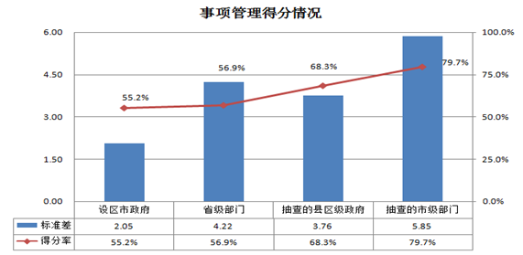
图5 事项管理得分情况
评估发现，各评估对象事项管理力度明显加大，普遍在政府网站上设置栏目或入口集中发布服务事项信息，市县级政府网站事项管理标准差整体较小，得分率相对较低，说明同类评估对象间差距相对最小，但整体建设较薄弱。对不同层级政府网站而言，部门类网站事项管理得分率相对较高，标准差较大，说明部门间水平差距较大。
超过60%的设区市政府使用全省政务服务事项统一管理系统，根据具体办理条件的不同，将同一服务事项拆分为不同子项，如西安市、宝鸡市、延安市、汉中市、韩城市等地事项管理相对较好；其余设区市政府事项管理与全省事项统一管理要求还有明显差距，如事项名称一致性、子项拆分情况。事项清单制定发布方面，“最多跑一次”清单制定发布情况相比“一次不用跑”清单实现度较高，如铜川市、渭南市、西咸新区积极落实事项梳理工作。
除未在“陕西政务服务网—部门分厅”提供服务之列的13个省级部门外，38个参评的省级部门中，省发展改革委、省交通运输厅、省农业农村厅等9个单位网站发布的服务事项实现行政许可服务事项颗粒化管理，省生态环境厅、省统计局、省文物局等5个单位网站发布的事项办事指南要素统一完备、内容规范，消除审批服务中的模糊条款，提供明晰的样表；其余单位事项颗粒化管理相对较差，网站发布的服务事项未与陕西政务服务网信息实现事项同源，办事指南要素不同程度地存在要素不完备、内容不规范等情况。
少数抽查的县区级政府、市级部门发布的服务事项规范性较好，如西安市未央区、宁陕县，但整体偏弱，83.9%抽查的县区级政府、59.4%抽查的市级部门办事指南存在要素不完备、内容不规范等情况。
综合来看，事项规范化管理、办事指南标准化仍需不断推进，以便加快使用全省政务服务统一事项库，实现事项管理规范化，为实现信息共享和业务协同，提供无差异、均等化政务服务奠定良好基础。

2. 网上服务。
在深入推进“互联网+政务服务”的过程中，政务服务平台已成为提升政务服务水平的重要支撑，加快政务服务平台建设，实现各级政府业务信息系统互联互通，优化政务服务，为群众提供更好服务，对深化“放管服”改革、优化营商环境、便利企业和群众办事创业发挥着重要作用。
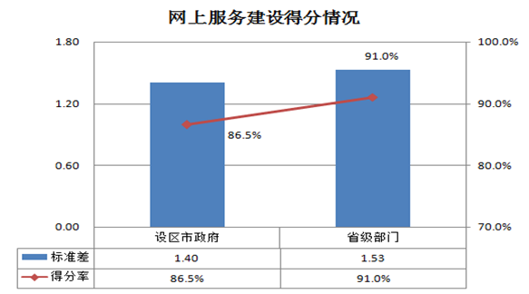
图6 网上服务建设得分情况
评估发现，设区市政府、省级部门网站普遍设置在线服务或网上办事类栏目，设区市政府网上服务建设标准差相对较小，说明各参评单位互联网政务服务平台建设整体推进程度相当；省级部门网上服务建设标准差相对较大，说明各部门利用互联网平台开展网上服务程度不一。
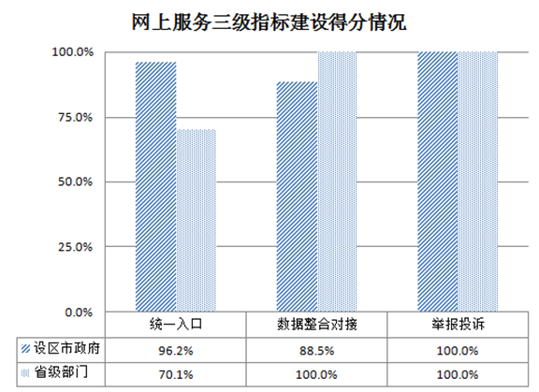
图7 网上服务三级指标建设得分情况
评估发现，各设区市政府、省级部门网上办事服务举报投诉得分率均为100%，省级部门数据整合对接得分率为100%，整体实现度较好。设区市政府中，西安市、铜川市、安康市等市政务服务网（互联网政务服务平台）作为子网站嵌入本级政府门户网站，与省政务服务网风格一致，形成了统一服务入口，占受评单位的92.3%；延安市、汉中市等市所辖县（区）政府应用市级政务服务网开展网上服务，发布服务信息，形成全省政务服务“一张网”，占受评单位的76.9%；杨凌示范区、商洛市等市级政务服务网供市县两级使用，应用省政务服务网身份认证系统，实现“一次认证，全网通行”，占受评单位的69.2%。省级部门中，除未在“陕西政务服务网—部门分厅”提供服务之列的13个单位外，剩余网站中50%的省级部门网站办事栏目统一链接至省政务服务网，形成统一服务入口，如省发展改革委、省农业农村厅等。

3. 政务服务中心。
政务服务中心是政府面向社会提供线下服务的主要场所，加强实体政务大厅建设管理，推动线下线上融合，理顺工作机制，强化部门协调，统一服务标准，规范服务行为，是切实提升实体政务大厅服务能力的重要手段。
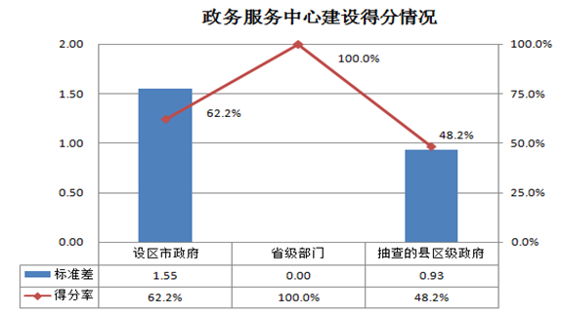
图8 政务服务中心建设得分情况
分析报送的材料发现，政务服务中心建设成果显著，基层便民服务站点建设明显加强，政务服务事项进驻本级政府综合性实体政务大厅工作有序推进，省级部门对省政务服务中心业务支持、配合情况整体较好，得分率为100%。市级政务服务中心业务办理量普遍较大，进驻单位数量明显增多，近半数市级政务服务中心事项进驻综合性实体政务大厅比例超过70%，事项进驻率整体不一，线下服务建设与线上政务服务融合度不同。市县级政务服务中心在形象标识、大厅布局、制度建设、队伍建设4个方面标准化建设水平参差不齐，材料显示制度、队伍方面标准化建设管理较薄弱。

4. 政务热线。
分析材料显示，92.3%的设区市政府设有“12345”政务服务热线平台，实现统一受理、统一反馈、统一督办、统一监管，形成了覆盖所辖区域的“12345”热线电话服务体系，其中西安市、安康市成效较显著，群众满意度高。

（四）平台建设。

1. 政府网站。
信息技术应用不断深化，社会公众需求日益增长，当下政府网站不断汇聚政务新媒体以及其他开放平台的价值总和，网站在政务公开工作中的引领作用更加凸显。
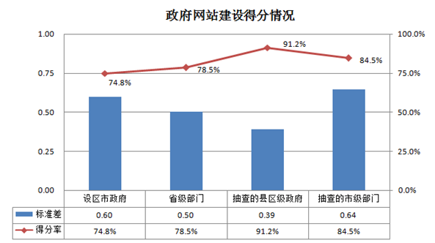
图9 政府网站建设得分情况
评估发现，抽查的县区级政府网站差距比较均衡，得分率整体较高，抽查的市级部门政府网站建设差距较大。7.7%的设区市政府、33.3%的省级部门在本年度中省主管部门常态化监测、专项内容检测中达到常态化监管要求，23.1%的设区市政府、64.7%的省级部门能够在规定时限内，及时办结在中国政府网“我为政府网站找错”监督举报平台被曝光的问题，如渭南市、省住房城乡建设厅等，政府网站常态化监管工作不断加强。采用专业设备进行专项检测，发现约5%的网站存在高危漏洞，近半数网站不同程度地存在错误链接、内容错误，可见，需继续加强日常巡检和监测，确保网站安全、健康、稳定运行。

（1）各级网站建设发展不均衡。
政府网站是政务公开的第一平台，持续做好政府网站常态化监管，加强网站建设管理，规范网站开办整合流程，优化支撑功能，推进集约化建设，有助于充分发挥政府网站作为重要载体的积极作用。
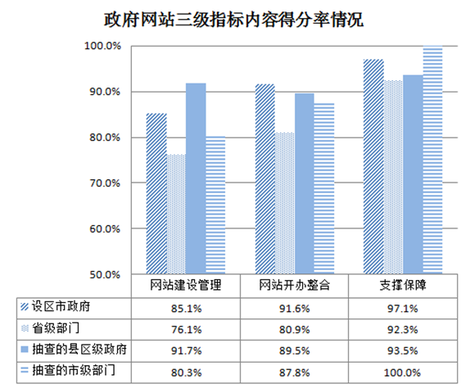
图10 政府网站三级指标内容得分率情况
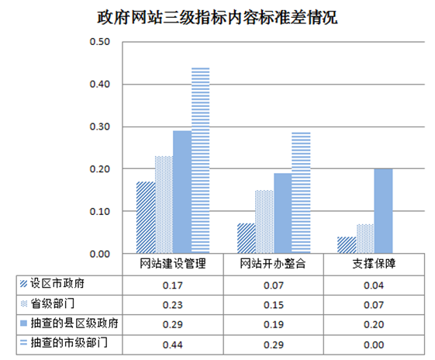
图11 政府网站三级指标内容标准差情况
评估发现，对不同层级政府网站而言，政府网站建设管理方面，抽查的县区级政府得分率最高，设区市政府差距相对最小。网站开办整合方面，设区市政府差距相对最小，得分率最高，说明设区市政府严格履行《政府网站发展指引》中开办整合报批程序；省级部门得分整体较低，个别单位因机构改革网站名称发生变化，未严格履行报省政府办公厅审批手续。支撑保障方面，抽查的市级部门政府网站得分率最高，差距相对最小，支撑保障评估内容整体较好。

（2）部分网站内容建设不规范。
建立健全政府网站内容保障制度，做好信息转载联动，及时更新信息内容，提供实用易用的站内搜索和站点地图，是建好管好政府网站的基本要求。
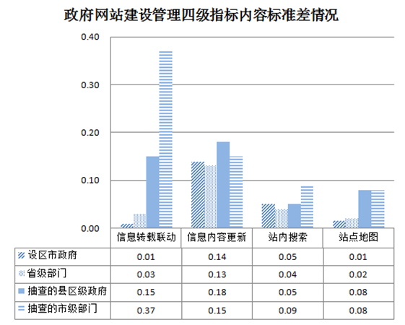
图12 政府网站建设管理四级指标内容标准差情况
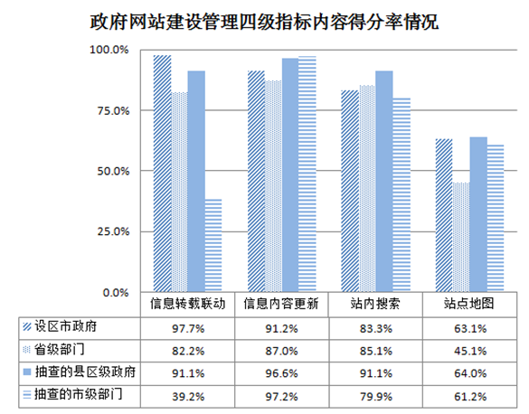
图13 政府网站建设管理四级指标内容得分率情况
信息转载联动方面，部门类网站信息联动建设相对较差，抽查的市级部门间差距相对较大，得分率相对较低，其中76.5%的省级部门、87.5%抽查的市级部门网站未在首页显著位置集中、及时转载国务院信息、中省或行业重要政策文件信息。
信息内容更新方面，抽查的县区级政府网站间差距相对较大，省级部门得分率相对较低，其中近20%抽查的县区级政府、40%的省级部门政府网站不同程度地存在应更新但长期未更新的栏目，约20%的省级部门网站在互动渠道开展的调查征集、互动访谈类活动次数少于3次。
站内搜索方面，抽查的市级部门网站搜索功能实现度整体相对较差，其中53.8%的设区市政府、58.8%的省级部门、45.2%抽查的县区级政府、87.5%抽查的市级部门网站未提供多样化方式或实时可用的站内搜索功能；38.5%的设区市政府、31.4%的省级部门、29%抽查的县区级政府、53.1%抽查的市级部门网站检索结果未按照明显规律呈现或未实现关键字突显。
站点地图方面，各类评估单位整体得分率不高，各设区市政府、82.4%的省级部门、93.5%抽查的县区级政府、各抽查的市级部门网站在网站底部功能区设置站点地图，功能易用，导航准确，但均存在网站地图栏目架构与网站现有栏目架构未保持一致或站点地图未呈现完整的网站栏目架构的情况，站点地图建设还需进一步加强。
此外，15.4%的设区市政府、62.7%的省级部门、16.1%抽查的县区级政府、34.4%抽查的市级部门网站提供的站外导航链接不准确。不足半数的设区市政府、近10%的省级部门围绕残疾人、老年人等特殊群体获取网站信息的需求，提供无障碍服务功能或平台，功能实时可用，延安市、韩城市、杨凌示范区、省公安厅、省生态环境厅、省测绘地理信息局等单位无障碍服务建设较好。8个设区市政府、24个省级部门根据用户群体特点和需求，提供多语言服务，其中汉中市、安康市、省商务厅、原省政府外事办、原省旅游发展委、省测绘地理信息局提供2种以上多语言版本转换服务，用户体验较好。

（3）网站标识和展示不够清晰。
《政府网站发展指引》明确了网站开办整合工作要求，提出网站标识规范内容，如网站名称、域名及底部功能区等，并细化了网站内容展示、页面内容及悬浮框等建设内容。
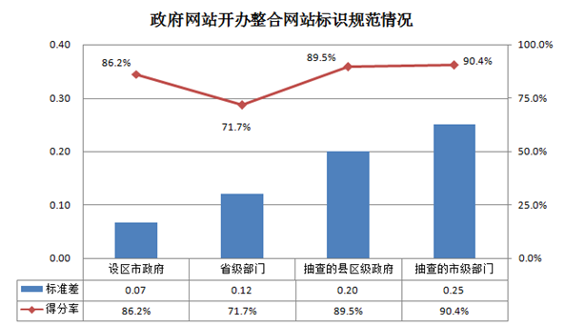
图14 政府网站开办整合网站标识规范情况
评估发现，网站标识规范情况方面，部门类网站相对较差，省级部门网站得分率相对较低，其中56.9%的省级部门未使用本级政府下级域名，37.3%的省级部门首页底部功能区内容不完善，54.9%的省级部门网站部分页面的头部标识区和底部功能区未与首页保持一致。
抽查的市级部门间差距相对较大，其中9.4%的抽查市级部门未使用本级政府下级域名，6.3%的抽查市级部门首页底部功能区内容不完善，28.1%的抽查市级部门网站部分页面的头部标识区和底部功能区未与首页保持一致。
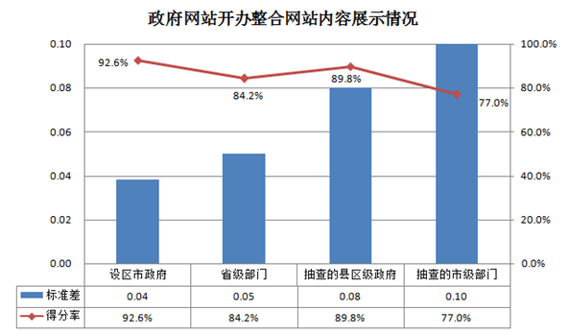
图15 政府网站开办整合网站内容展示情况
评估发现，网站内容展示方面，部门类网站相对较差，抽查的市级部门网站得分率相对较低，标准差相对较大，62.5%的抽查市级部门网站存在内容未清晰展示发布时间、未以YYYY—MM—DD HH∶MM时间格式展现，文章页未标明信息来源，或不具备转载分享功能等情况。
设区市政府间差距相对较小，得分率相对较高，各设区市政府网站页面内容便于复制、保存和打印；延安市、榆林市、汉中市等网站内容清晰展示发布时间，时间格式为YYYY—MM—DD HH∶MM，文章页标明信息来源，并具备转载分享功能，占受评单位的76.9%；咸阳市、商洛市、韩城市等网站未使用悬浮框或使用的悬浮框具备关闭功能，占受评单位的84.6%。

2. “两微一端”。
随着移动政务的不断推广和深入应用，“两微一端”也迅速发展为政务信息传播的重要平台。各级政府及部门结合实际，利用政务微博、微信及移动客户端，及时发布本地本单位政务动态、政策解读、办事服务等信息，扩大信息受众面，增强信息传播力。
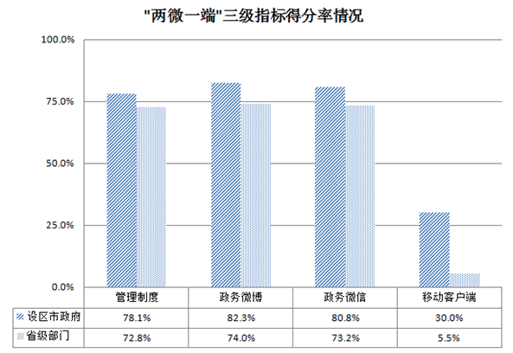
图16 “两微一端”三级指标得分率情况
评估发现，设区市政府“两微一端”三级指标得分率均高于省级部门，说明设区市政府“两微一端”整体建设相对较好，其中西安市、铜川市等明确建立“两微一端”管理制度，占受评单位的61.5%。政务微博方面，榆林市、西咸新区等网站首页显著位置设置本级政府政务微博，内容及时更新，占受评单位的92.3%；渭南市、安康市等微博及时发布政务信息、政策解读和办事服务相关信息，占受评单位的76.9%；汉中市、安康市政府网站首页集中提供本级政府所辖下级单位政务微博链接，内容更新及时，占受评单位的15.4%。政务微信方面，杨凌示范区、韩城市等政府网站首页显著位置设置本级政府政务微信，内容及时更新，占受评单位的92.3%；西安市、宝鸡市等微信及时发布政务信息、政策解读和办事服务相关信息，占受评单位的84.6%；汉中市、杨凌示范区政府网站首页集中提供本级政府所辖下级单位政务微信链接，内容更新及时，占受评单位的15.4%。此外，多数抽查县区级政府、市级部门开设政务微博、微信，超过70%以上的政务新媒体内容更新及时。
相比而言，移动客户端整体建设较弱，其中西安市、安康市等政府网站首页显著位置提供本级政府移动客户端，实时可用，占受评单位的30.8%；汉中市、杨凌示范区等提供的移动客户端内容即时更新，及时发布政务信息、政策解读和办事服务相关信息，占受评单位的29.2%。

3. 政策吹风会（在线访谈）、政府公报。
政府公报是政令发布的权威渠道，是党和政府密切联系群众的重要平台。探索开展政策例行吹风会工作，主动回应政务舆情，有利于多方面、全方位促进政务公开工作。
评估发现，30.8%的设区市政府、35.3%的省级部门落实信息发布主体责任，建立健全政策例行吹风会（在线访谈）制度，提供对省政府门户网站政策吹风会（在线访谈）参与情况印证材料，或自行举办开展政策吹风会（在线访谈）活动，发布视频、图解、专题信息等内容，如铜川市、省民政厅、原省安全生产监管局、原省物价局工作配合落实较好，全省省市两级政策例行吹风会工作有序推进。按照中省政府公报有关要求，53.8%的设区市政府建立政府公报管理制度，政府公报建设情况较好，在提供纸质版公报赠阅、电子版公报建设方面，西安市、延安市、铜川市、渭南市、杨凌示范区整体工作推进较好。11.8%的省级部门建立为省政府公报提供文件的工作机制，并及时提供文件，如省教育厅、省工业和信息化厅等单位工作配合较好，政府公报使用效果不断提升。

（五）制度化规范化建设。
政务公开的制度化规范化建设是深化政务公开、优化公共服务的迫切需要，是政务公开常态化的重要保障。此处评估方式主要是材料报送和主管单位考核。

1. 政府信息公开审查情况。
在审查制度方面，有24个省级部门和12个设区市建立了信息公开审查制度，占比分别为47.1%和92.3%，政府信息公开审查制度省级部门建立情况一般，设区市政府建立情况较好。在负面影响方面，有44个省级部门和12个设区市未出现因审查不细、不严造成负面影响，占比分别为86.3%和92.3%，情况较好。

2. 主动公开基本目录情况。
评估结果显示，有44个省级部门制定了主动公开基本目录并动态更新，占比为86.3%，其余7个部门未报送相关材料。根据报送材料来看，13个设区市中有4个督促本地区相关部门制定了主动公开基本目录并动态更新，占比为30.8%，制定主动公开基本目录并动态更新方面，省级部门好于市级政府。

3. 公共企事业单位信息公开制度建设。
组织编制公共企事业单位公开事项目录，建立完善公开考核、评议、责任追究和监督检查具体办法。此部分主要评估对象是省教育厅、省生态环境厅、原省文化厅、原省旅游发展委、省卫生健康委、省住房城乡建设厅、省民政厅。评估结果显示，省生态环境厅和原省文化厅组织编制了公共企事业单位公开事项目录。在13个设区市中，西安市完成情况较好，其他12个设区市均不同程度上未将此项工作落实到位。

五、进一步提升陕西政务公开水平的建议

（一）加强政务公开制度化规范化工作。
政务公开的制度化规范化建设是深化政务公开、优化公共服务的迫切需要。加强政务公开制度化规范化建设重在加强组织机构建设、明确机构职责、理顺工作机制，坚持统筹兼顾、突出重点，形成可复制、可推广、可考核的政务公开标准和规范，保障政务公开工作持续深入开展，为推进政务公开标准化规范化工作提供陕西方案，不断提升陕西政务公开的质量和实效。

（二）推进政务公开考核动态化常态化。
持续加强政务公开工作督查，落实政务公开工作纳入目标责任考核的要求。加强日常督促检查，及时动态落实责任，推动工作规范有序开展。同时，进一步强化政务公开问责机制，对未按规定公开政务信息导致产生负面影响的责任部门及相关人员，要及时予以通报批评或约谈整改。

（三）提升政务服务供给全面化水平。
践行以人民为中心的发展理念，以简政放权、创新监管、提升服务为核心，加快推进全省政务服务建设，强化政务服务顶层设计，实现事项管理规范化、办事指南标准化，制定发布“一次不用跑”“最多跑一次”“就近办”等清单，加快实现“一网通办”和“异地可办”。加强全省一体化在线政务服务平台建设，有效整合服务资源，加快基层政府网上服务建设，加强实体政务大厅建设，强化实体政务服务中心标准化建设管理，探索拓展政务服务移动应用，提升政务服务质量水平，整体推动政务服务建设，增加企业和群众获得感。

（四）推动政务公开平台多元化建设。
随着互联网信息技术深入应用，公共服务需求呈现日益精细化的特征，各地区各部门要加强多样化平台统筹建设，强化落实监督管理，建立健全工作机制，规范网站建设管理，做好网站信息内容建设，加强信息转载联动，优化网站搜索功能，提高网站个性化服务水平；加强网站常态化监测，推进集约化建设，加大网站安全保障，及时消除风险隐患，提高网站建设运维水平；提高“两微一端”内容发布质量，推进政策吹风会（在线访谈）工作，优化政府公报服务功能。整体上丰富平台内容，避免重平台轻内容，增强多样化平台联动效果。应用大数据分析、移动互联网等新技术，整合平台资源，优化平台功能，加快推进政府职能转变，提升政府治理能力和水平。

（五）加强政务公开人员培训教育工作。
有针对性地对政务公开人员进行系统地规范化培训教育，整体提高政务公开工作人员的业务水平、专业素质、政策能力、敬业精神，打造过硬队伍，从而全面提升全省政务公开工作水平，服务全省经济社会建设大局，落实为人民服务宗旨。

附表

抽查区县名单
地 市 | 县 区
西安市 | 未央区
 | 灞桥区
 | 蓝田县
宝鸡市 | 金台区
 | 凤 县
 | 千阳县
咸阳市 | 渭城区
 | 礼泉县
 | 淳化县
铜川市 | 耀州区
 | 印台区
 | 宜君县
渭南市 | 蒲城县
 | 华州区
 | 白水县
延安市 | 洛川县
 | 安塞区
 | 甘泉县
榆林市 | 榆阳区
 | 横山区
 | 米脂县
汉中市 | 汉台区
 | 西乡县
 | 留坝县
安康市 | 汉滨区
 | 平利县
 | 宁陕县
商洛市 | 商州区
 | 镇安县
 | 商南县
杨凌示范区 | 杨陵区
注：1. 受评单位按照“全面均衡”的原则选取，以2017年GDP为标准，选取各地市 GDP排名靠前、居中、靠后的三个区县。
2. 若某地市区县数量为双数，则选取GDP排名居中靠前的一个区县。
3. 若某地市按GDP标准三个受评单位全部是县，按照“有区有县”原则，选取 排名靠前一位的区。

抄送：省委各部门，省人大常委会办公厅，省政协办公厅，省军区。
省监委，省法院，省检察院，各人民团体，各新闻单位。
国务院各部门驻陕单位。
附件

陕西省政务公开工作
绩效评估报告
（2018年）

中共陕西省委党校（陕西行政学院）
陕西省网络与信息安全测评中心
二○一九年一月

目 录
一、评估概况…………………………………………………………（9）
（一）评估对象………………………………………………………（9）
（二）评估依据………………………………………………………（9）
（三）评估内容………………………………………………………（11）
（四）评估方法………………………………………………………（14）
二、陕西政务公开总体评估结果……………………………………（15）
（一）设区市政府评估结果…………………………………………（15）
（二）省政府工作部门和直属机构评估结果………………………（16）
三、陕西政务公开的主要亮点和薄弱环节…………………………（17）
（一）陕西政务公开的主要亮点……………………………………（17）
（二）陕西政务公开的薄弱环节……………………………………（25）
四、各板块评估情况…………………………………………………（27）
（一）政府信息公开…………………………………………………（27）
（二）解读回应参与…………………………………………………（35）
（三）政务服务………………………………………………………（40）
（四）平台建设………………………………………………………（46）

（五）制度化规范化建设……………………………………………（55）

五、进一步提升陕西政务公开水平的建议…………………………（56）
（一）加强政务公开制度化规范化工作……………………………（56）
（二）推进政务公开考核动态化常态化……………………………（57）
（三）提升政务服务供给全面化水平………………………………（57）
（四）推动政务公开平台多元化建设………………………………（57）
（五）加强政务公开人员培训教育工作……………………………（58）
附 表…………………………………………………………………（59）

